“职”选鲁南，闪“药”时代
一、公司简介
鲁南制药集团是集中药、化学药品、生物制品的科研、生产、销售于一体的国家大型综合制药集团。设有国家级企业技术中心等多个高位研发平台，企业技术中心创新能力居全国医药行业前列，位列中国大企业集团竞争力500强和中国民营企业制造业500强，连续多年上榜山东省纳税100强榜，荣登2021年度中国化药企业TOP100第11名，2022年鲁南制药品牌价值达110.53亿元，2022年度全球生物医药发明专利TOP100榜单，鲁南制药全球排名59。集团成员企业包括鲁南贝特制药有限公司、山东新时代药业有限公司等11家分公司，公司现有员工15000余人。
中国企业创新能力百强榜，制药企业专利拥有量在全国医药行业排名第一位，多年荣获中国医药研发产品线最佳工业企业。和国内外100多家高校及科研院所建立了技术合作。企业在产品质量水平、自主创新能力以及管理水平处于同行业领先地位，荣获第六届山东省省长质量奖。
公司始先后被授予“全国五一劳动奖状”、“全国模范职工之家”、“全国群众体育先进单位”等称号。致力于打造国际化的百年制药民族品牌，为实现“健康中国、健康世界”目标做出更大贡献。通过冠名央视财经频道的《职场健康课》，山东广播电视台公共频道的《身体健康》等栏目。2017年鲁南制药集团与中央电视台签约成为“CCTV健康公益伙伴”。
风华正茂、立志全球的鲁南制药集团正以“创新引领、服务推动”为指导，以“保持化学制药优势，大力发展中药，做强生物制药”为目标，在振兴民族医药、创建“百年品牌、千亿鲁南”的国际化道路上，实现新的、更大的跨越！
公司诚邀优秀人才加入，让我们一起放飞青春梦想，共赢美好未来！

类别 | 职位 | 学历 | 专业要求 | 数量 | 年薪
学术支持类 | 医学专员 | 本科 | 制药工程、生物类、化工类等相关专业 | 12 | 15万左右
 | 临床监察员 | 本科 | 制药工程、生物类、化工类等相关专业 | 10 | 10万以上
国内营销 | 医药信息沟通专员 | 本科 | 专业不限，接受出差、有责任心、一定抗压能力 | 30 | 12.5万+奖金
互联网销售 | 电商运营  数据技术  会员管理  社群营销 | 本科 | 电子商务、市场营销、药学、视觉传达设计、网络工程、计算机相关专业 | 10 | 8.5万以上
新媒体运营 | 新媒体运营 | 本科 | 汉语言文学,环境设计,艺术设计学,美术学,广播电视编导,播音与主持艺术,影视摄影与制作,音乐学,舞蹈学,服装与服饰设计等 | 10 | 7.5万以上
财务类 | 驻外商务会计  财务储备 | 本科及以上 | 会计学、财务管理、投资与理财、金融与证券、金融管理与实务、审计学、预算会计等相关专业 | 5 | 7.5万以上
计算机类 | Android、ios应用开发、测试  办公设备管理维护  网络及数据安全管理 | 本科及以上 | 计算机科学与技术、电子信息与技术、网络信息安全等相关专业或具有相关工作经验 | 6 | 8万以上

三、福利待遇
1、正式劳动合同，缴纳七险一金：指养老保险、医疗保险、生育保险、工伤保险、失业保险、意外伤害保险、重大疾病医疗保险，住房公积金；
2、福利住房分配、温馨的集体公寓、完善的体育设施、定期健康体检、节日福利及红包、大型职工运动会、集体婚礼等；
3、享受法定节假日，婚假、产假及护理假、双休、8小时工作制、1个月带薪旅游假、年假等。
5、福利住房分配、温馨的集体公寓、完善的体育设施、定期健康体检、节日福利及红包、大型职工运动会、集体婚礼等；
6、享受法定节假日，婚假、产假及护理假、双休、8小时工作制、1个月带薪旅游假、年假、探亲假等。
四、应聘通道
1.参加宣讲会、双选会，现场投递简历；
2.关注微信公众号“鲁南制药招聘”→选择“加入鲁南”和应聘通道→查看岗位详情，并投递在线简历→安排线上面试；
3.微信扫描下方二维码，直接在线申请岗位；
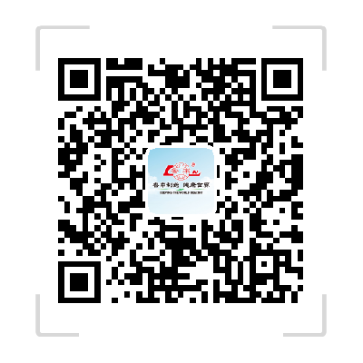
五、联系方式
联系部门：劳动人事部 E-mail：13793933277@163.com
联 系 人：郭经理 联系电话（微信）：13793933277
公司网址：www.lunan.com.cn 微信公众号：鲁南制药招聘
公司地址：临沂市兰山区红旗路209号（鲁南制药集团人力资本中心）

